**PHIẾU HỌC TẬP CÁ NHÂN SỐ 1**

**BÀI 20: CÁC CẤP ĐỘ TỔ CHỨC TRONG CƠ THỂ ĐA BÀO**

Họ và tên: ………………………………Nhóm …… Lớp…………….

Xem phim và phân loại sinh vật theo 2 cấp độ tương ứng vào các cột dưới đây

|  |  |
| --- | --- |
| **SINH VẬT ĐƠN BÀO** | **SINH VẬT ĐA BÀO** |
|  |  |

**PHIẾU HỌC TẬP CÁ NHÂN SỐ 2**

**BÀI 20: CÁC CẤP ĐỘ TỔ CHỨC TRONG CƠ THỂ ĐA BÀO**

Họ và tên: ………………………………Nhóm …… Lớp…………….

Câu 1: Quan sát hình 26.1 và trả lời câu hỏi sau:

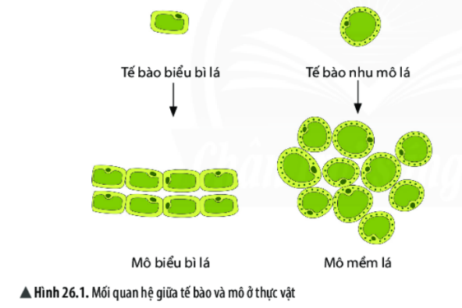

1. Hãy cho biết mối quan hệ giữa tế bào và mô.

………………………………………………………………………………………………..

2. Cho biết các tế bào cấu tạo nên mỗi loại mô có đặc điểm gì?

……………………………………………………………………………………………..

=> Mô là gì? Lấy VD.

………………………………………………………………………………………………………………………………………………………………………………………………………………………………………………………………………………………………………………………………

|  |  |  |  |  |  |  |  |  |  |  |  |
| --- | --- | --- | --- | --- | --- | --- | --- | --- | --- | --- | --- |
| Câu 2: Quan sát hình 26.2, thảo luận nhóm và hoàn thành bảng sau:   |  |  | | --- | --- | | **Tế bào** | **Mô** | | Tế bào cơ trơn dạ dày | ? | | ? | Mô biểu bì dạ dày | | Tế bào nhu mô lá | ? | | Tế bào biểu bì là | ? | |  |

**PHIẾU HỌC TẬP CÁ NHÂN SỐ 3**

**BÀI 20: CÁC CẤP ĐỘ TỔ CHỨC TRONG CƠ THỂ ĐA BÀO**

Họ và tên: ………………………………Nhóm …… Lớp…………….

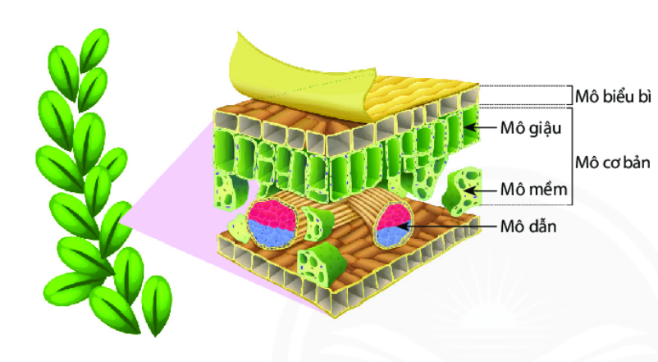

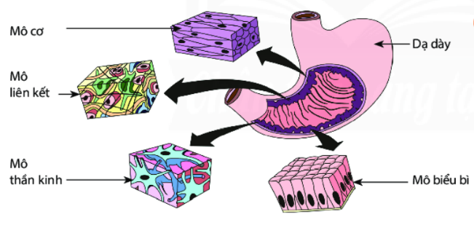

1. Kể tên các mô tương ứng có trong các cơ quan lá, dạ dày.

………………………………………………………………………………………………………………………………………………………………………………………………………………………………………………………………………………………………………………

2. Nêu khái niệm về cơ quan. Lấy ví dụ.

…………………………………………………………………………………………………………………………………………………………………………………………………………………………………………………………………………………………………………………………………………………………………………………………………………………………………………………………………………………………………………………………

**PHIẾU HỌC TẬP CÁ NHÂN SỐ 4**

**BÀI 20: CÁC CẤP ĐỘ TỔ CHỨC TRONG CƠ THỂ ĐA BÀO**

Họ và tên: ……………………………… Lớp…………….

Mỗi HS lập sơ đồ về các cấp tổ chức cơ thể đa bào bất kì

(Tế bào -> Mô -> Cơ quan -> hệ cơ quan -> cơ thể)

**PHIẾU HỌC TẬP NHÓM SỐ 1**

**BÀI 20: CÁC CẤP ĐỘ TỔ CHỨC TRONG CƠ THỂ ĐA BÀO**

Nhóm ……………..… Lớp…………….

Xem phim và phân loại sinh vật theo 2 cấp độ tương ứng vào các cột dưới đây

|  |  |
| --- | --- |
| **SINH VẬT ĐƠN BÀO** | **SINH VẬT ĐA BÀO** |
|  |  |

**PHIẾU HỌC TẬP NHÓM SỐ 2**

**BÀI 20: CÁC CẤP ĐỘ TỔ CHỨC TRONG CƠ THỂ ĐA BÀO**

Nhóm ………………..… Lớp…………….

Gắn các từ gợi ý (biểu bì, rễ, thân, thần kinh, tim, dạ dày, liên kết, lá, hoa, quả, hạt, cơ, phân sinh) vào cột tương ứng sau đây:

|  |  |
| --- | --- |
| **MÔ** | **CƠ QUAN** |
|  |  |